珠海加华微捷科技有限公司
一,公司介绍：
珠海光库科技股份有限公司成立于2000年，是专业从事光纤器件和芯片集成的国家高新技术企业。珠海加华微捷科技有限公司---光库科技全资子公司， 自2015年成立以来，专注于5G和云技术领域的高集成光连接及高速光模块微连接产品，业务遍及全球40多个国家和地区。作为国家高新技术企业，公司在光通信领域以其卓越的生产能力、专利技术、自动化生产线、定制化产品和研发测试 能力居于行业领先地位。
2017年光库科技在创业板上市（股票代码：300620），是全球仅有的几家海底长途光网络核心器件供货商之一。
公司主要生产：光纤阵列，空气密封制品，环行器，光纤透镜，光纤传感和光纤自动化产品。
二,招聘岗位:
招聘岗位 | 招聘人数 | 薪资 | 招聘要求
机台操作员 | 50人 | 5500-7500 | 大专及以上学历、理工科优先
测试/检验员 | 35人 | 5500-7500 | 大专及以上学历、不限专业

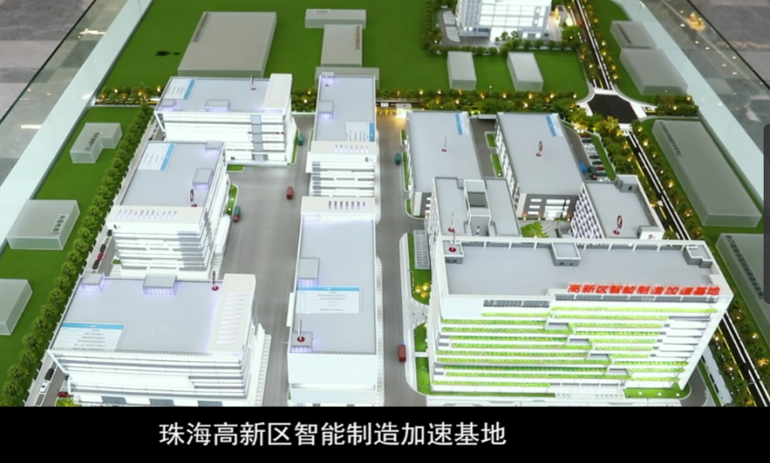
三,薪资待遇：
基本底薪 | 浮动绩效 | 岗位津贴 | 技师津贴 | 工龄奖金 | 综合薪资
2320 | 100-2000 | 100-500 | 100-3000 | 0-500 | 5500-7500

四，公司福利：
综合加班费：2500元左右/月、按国家劳动法底薪2320元计算薪资；
（平日加班1.5倍：20元/小时，周末加班2倍：26.67元/小时，法定假日加班3倍：40元/小时）；
工龄奖金：满一年，100元/年，最高500元；
上班情况：统一安排长白班、独立岗位，5天8小时外加班，每天工作11小时，月休3-4天；
食宿：包吃包住，午餐60分钟，晚餐30分钟，早餐需自费3元左右；
住宿：4-6人间，上床下桌宿舍厂区/厂外，配套有：空调，热水器，独立阳台和卫生间，洗衣机，WIFI等等；

工作地址：广东省珠海市高新区唐家湾镇创新三路399号

